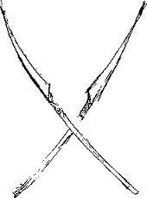
„PRZYWRÓCIĆ Pamięć Bohaterom 1863 roku „
Ogólnopolski Komitet Obchodów 150 Rocznicy
Wybuchu Powstania Styczniowego

DEKLARACJA UDZIAŁU PRACY W KOMITECIE

Imię i Nazwisko
Instytucji/ Podmiotu/Placówki

Adres
Instytucji/ Podmiotu/Placówki

Pełna nazwa
Instytucji/ Podmiotu/Placówki

Funkcja/ Zawód

e-mail | nr tel. | nr fax
Województwo | Powiat | Gmina
Diecezja | Dekanat | Parafia

Miejscowość i Data | Pieczęć i Podpis osoby upoważnionej do reprezentowania  Instytucji/ Podmiotu/Placówki
Wyrażam zgodę na umieszczenie nazwy podmiotu na internetowych stronach i portalach organizatorów programu oraz w materiałach raporcie nt. projektu „ Przywrócić pamięć bohaterom 1863” zgodnie z ustawą z dn. 29 sierpnia 1997 r. o ochronie danych osobowych, Dz.U. z 2002 r. Nr 101, poz. 926 z późniejszymi zmianami.

Wypełniony (PISMEM DRUKOWANYM) formularz należy przesłać
faxem: (85) 652 24 09 lub listownie na adres:
Buro Poselskie al. Piłsudskiego 11/3 15-443 Białystok

